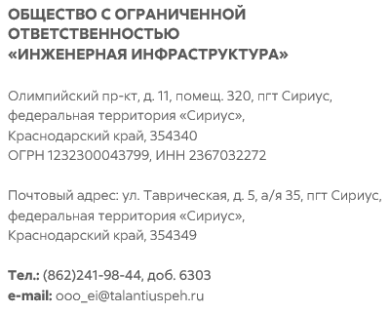 |  |  |  |  |  |  | Генеральному директору  ООО «Интерлифт-Юг»  ПОСТНИКОВУ В.С.  info@interlift-s.ru
 |  | №
На № |  |  |  | от
О предоставлении документов
по договору технического обслуживания
лифтового оборудования
на объекте Университет «Сириус»

Уважаемый Владимир Сергеевич!
В соответствии с условиями договора 12/05-3021/19 от 05.12.2023(далее Договор), предусматривающего техническое обслуживание лифтового оборудования на объекте Университет «Сириус» расположенном по адресу: Краснодарский край, федеральная территория Сириус, поселок городского типа Сириус, просп. Олимпийский, д. 1, настоящим письмом направляем Вам уведомление о необходимости предоставления документов и организации работ в связи с кадровыми перестановками в Вашей организации:
- Мунасипов И.М., в должности заместитель директора, ранее являющийся ответственным лицом по приказам в ООО «Интерлифт-Юг», переведен в ООО «СК-Монтажлифтсервис».
- Кашников В.Е., в должности главный инженер, ранее являющийся ответственным лицом по приказам в ООО «Интерлифт-Юг», переведен в ООО «Монтажлифтсервис».
В связи с вышеуказанными изменениями и в соответствии с пунктами Договора № 2.3, в срок не позднее 30 дней с момента получения настоящего письма, требуется предоставить следующую документацию:
1. Приказ о назначении специалиста ответственного за организацию Работ по техническому обслуживанию лифтового оборудования с указанием:
- Фамилии, имени, отчества нового ответственного лица;
- Должности и квалификационных данных;
- Даты вступления в должность;
2. Приказ о назначении специалистов (не менее двух человек на объект) ответственных за исправное состояние лифтов
2.Сертификаты Центра обучения и сертификации (ЦОК) новых ответственных лиц, подтверждающие их квалификацию в области обслуживания лифтового оборудования;
3. Скан-копии удостоверения о наличии группы допуска по электробезопасности не ниже третьей для обслуживания имеющегося оборудования.

Генеральный директор |  | Сазонов В.Ю.

